**Presentación para el líder**

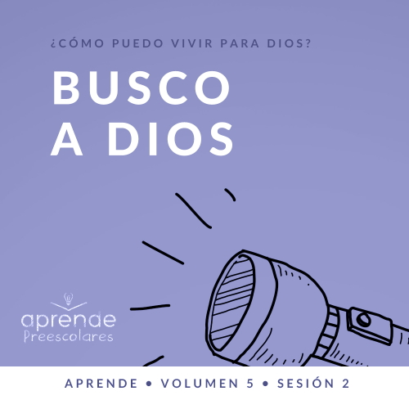

**Resumen del volumen**

**¿Cómo puedo vivir para Dios?**

*Mientras aprendemos a vivir para Dios, investigaremos también qué implica vivir para el Señor en nuestro diario vivir. Sabemos que la Biblia nos habla y que Él quiere que cada uno viva en relación con otros creyentes. Si todo esto es cierto, ¿cómo ponemos primero a Dios? ¿Cómo enfrentamos la confusión e incertidumbre de este mundo? ¿Qué espera el Señor de nosotros cuando nos pide que demos? ¿De qué manera podemos mostrar a los demás que los apreciamos y amamos? En estas sesiones, estudiaremos lo que dice la Biblia en respuesta a estas preguntas tan importantes*.

**Resumen de la sesión**

**Busco a Dios**

*En esta sesión de* **Aprende***, los preescolares descubrirán qué significa buscar a Dios. Buscamos al Señor cuando hablamos con Él. En el Nuevo Testamento Jesús nos enseñó con toda claridad cómo orar. Los preescolares aprenderán que pueden hablar con Dios en cualquier momento, sin importar lo que estén haciendo. Él siempre los escucha*.

**Lección bíblica**

La oración del Señor: el Padrenuestro

[Mateo 6:5–18](https://ref.ly/logosref/Bible.Mt6.5-18)

**Verdad de fe**

**Yo puedo hablar con Dios**.

**Versículo de fe**

[Mateo 6:33](https://ref.ly/logosref/Bible.Mt6.33) (NTV)

Busquen el reino de Dios por encima de todo lo demás y lleven una vida justa, y él les dará todo lo que necesiten.

**Preparación para la sesión**

**Tiempo de preparación para el líder: 20–25 minutos**

|  |
| --- |
| ***Necesitarás***  ***Actividades antes del servicio***  *• Merienda a elección del líder*  *• Juguetes*  ***Grupo grande***  *• Biblia*  *• Cantos de adoración (Se sugiere buscar en Internet canciones alegres y dinámicas relacionadas con la Biblia y el tema de la sesión.)*  *• Aquellos grupos que no usen celulares o tabletas también necesitarán:*  *• Proyector o televisor*  *• Computadora o laptop*  *• Video del* ***Sonido Verdad de fe*** *(sonido de una campanilla)*  *•* ***Diapositiva Verdad de fe***  *•* ***Diapositiva Versículo de fe***  *•* ***Video Lección bíblica A***  *•* ***Video Lección bíblica B***  ***Grupo pequeño***  *• Pelota liviana*  *• Música y medios para su reproducción*  *•* ***Hoja de actividad Grupo pequeño****, una hoja por niño*  *• Lápices, uno por niño*  *• Crayolas o marcadores*  *•* ***Hojas de Actividad Grupo pequeño*** *terminadas*  *Para acceder al contenido y los videos de la sesión desde una computadora, visita:* [*ProyectoCompromisoBiblico.com/Descargas*](https://proyectocompromisobiblico.com/descargas) |
| ***Preparación***  ***Actividades antes del servicio***  *• Disponer los juguetes y las meriendas en una mesa.*  ***Grupo grande***  *• Descargar los videos y las diapositivas que correspondan.*  *• Elegir cantos de alabanza y tenerlos listos para su reproducción.*  ***Grupo pequeño***  *• Imprimir copias de la* ***Hoja de actividad Grupo pequeño****, una por niño.*  *¿Es la primera vez que enseñas* Aprende *para preescolares? Lee la* [Guía para el facilitador](https://0b769b0ed3569ef9d18b-f88d8272f61086866d50d048b43ef630.ssl.cf2.rackcdn.com/sites/biblengagementproject/Guia_para_el_facilitador_de_Escucha.pdf). |

**Actividades antes del servicio**

*Verifica qué materiales se necesitan al comienzo de la sesión*.

**Entrada de la historia bíblica**

*A medida que llegan los niños, pide que se sienten en un círculo*.

Hoy aprenderemos algo muy importante. Se parece a algo que hacemos a lo largo del día, pero aprenderemos a hacerlo con un propósito especial. Hablamos con gente todo el día. Y hoy vamos a aprender qué significa hablar con Dios.

Pero primero juguemos. Susurraré al oído de uno de ustedes una frase. Luego él susurrará la frase al compañero sentado a su lado. Y así se pasarán el mensaje hasta que llegue a mí de nuevo. Veamos cómo nos va.

• *Susurra una frase sencilla al primer niño; por ejemplo: Dios te ama*.

• *Cuando el último niño te susurre la frase, repítela en voz alta para que todos te oigan*.

¡Qué divertido! Repitamos el juego, pero elegiré una frase más difícil esta vez. Tal vez ni siquiera entiendan lo que oyen. Escuchen con mucha atención. Luego le susurrarán lo que creen que escucharon al siguiente compañero.

• *Inventa una frase divertida: «Si como un coco, salto como cabra»*.

• *Cuando el último niño susurre la frase, dila en voz alta para que todos te oigan*.

Fue más difícil, ¿no? *(Respuesta del grupo)* ¿Hubiera sido más fácil si les hubiera dicho el mensaje a todos al mismo tiempo? *(Respuesta del grupo)* Es difícil comunicarte si dependes de un intermediario que pase el mensaje. Dios quiere hacer las cosas sencillas para que hablemos con Él. Hoy aprenderemos que podemos hablar con Dios cuando oramos.

¿Ustedes ya oran y hablan con Dios?

¿Sobre qué cosas podemos hablar con Dios?

¿Cuándo podemos hablar con Dios?

Me gusta poder hablar con Dios siempre. Podemos hablar con Él cuando nos despertamos, antes de dormirnos y en cualquier otro momento del día. ¿Sabían que a Dios le gusta que le hablemos? ¡Quiero aprender más sobre esto!

**Merienda**

**A elección del líder**

Como hoy aprenderemos sobre lo que significa hablar con Dios, sería bueno empezar hablándole. Antes de comer nuestra merienda, oremos.

|  |
| --- |
| Querido Dios, gracias porque nos reunimos hoy para aprender más sobre lo que significa hablar contigo. Gracias por esta merienda que comeremos. Te amamos. Amén. |

• *Reparte la merienda*.

• *Mientras los niños comen, pregúntales:*

¿Alguna vez oraste por una persona en particular?

¿Por qué cosa oraste?

¿Hay momentos inoportunos o inconvenientes para hablar con Dios?

¿Está Dios demasiado ocupado y no puede escucharnos?

Me alegra que cuando oramos Dios siempre nos escucha a ti y a mí. Quiero aprender más lo que significa hablar con Dios.

**Juego libre**

*Los niños pueden entretenerse con los juguetes si queda tiempo libre*.

**Transición**

*Unos minutos antes del servicio, pide a los niños que se reúnan en el área del grupo grande y que se siente cada uno en su lugar*.

**Grupo grande**

**25 minutos**

*Verifica qué materiales se necesitan al comienzo de la sesión.*

**Introducción**

Hola a todos. ¡Qué emoción! Haremos una de las cosas que más me gustan. Aprenderemos sobre la Palabra de Dios. *(Muestra la Biblia).* Si están contentos por aprender más sobre la Biblia, levanten la mano. *(Respuesta del grupo)*

La Biblia nos enseña cómo vivir para Dios. Nos muestra cómo seguir al Señor y cómo amar a los demás. La Biblia también nos enseña que podemos hablar con Él. Hoy aprenderemos por qué es importante hablar con Dios. Es lo que llamamos oración. Podemos hablar con el Señor siempre, en cualquier momento.

**Verdad de fe**

Eso es lo que dice nuestra Verdad de fe. **Yo puedo hablar con Dios**.

• *Mostrar la* ***Diapositiva Verdad de fe***.

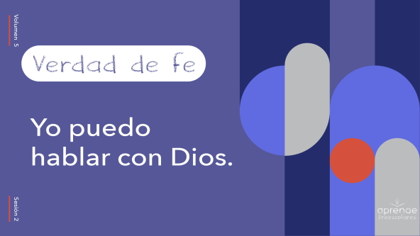

Vamos a decir juntos la Verdad de fe como si tuvieras un megáfono.

• *Ahueca las manos alrededor de tus labios para mostrar cómo*.

Los megáfonos aumentan el volumen de la voz, para que más gente oiga lo que decimos. La primera vez que digamos nuestra Verdad de fe, haremos de cuenta que nuestro megáfono está roto. Repite la Verdad de fe con voz bien baja. ¿Listos? **Yo puedo hablar con Dios**.

¡Excelente! Ahora haremos de cuenta que los megáfonos funcionan bien. Digan la Verdad de fe lo más fuerte que puedan. ¿Listos? **Yo puedo hablar con Dios**. ¡Sí! Una vez más. **Yo puedo hablar con Dios**. ¡Excelente!

**Qué enseña la Biblia**

Una de las mejores cosas que podemos hacer juntos es aprender sobre Dios y su Palabra. Qué alegría tener a alguien que nos ayuda a aprender. Veamos qué hace Lizzy hoy.

• *Mostrar el* ***Video Lección bíblica A***.

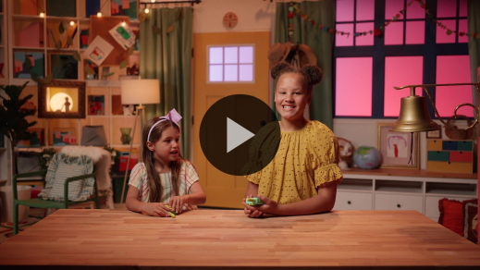

¡Hermoso! Ayudaron muy bien a Lizzy con todas las pistas. En nuestra historia bíblica, Jesús nos enseñó a orar. ¿Les parece genial? Jesús, el Hijo de Dios, se tomó el trabajo de enseñarnos a orar.

Jesús dijo que no es necesario hacer oraciones largas, pomposas ni con voz grave. Podemos hablar al Señor con sencillez. Él hasta nos dio un ejemplo de cómo orar en la Biblia. Podemos leer lo que la Palabra de Dios dice sobre la oración cuando no sabemos cómo orar.

Cuando oramos, debemos que recordar que hablamos con Dios. Podemos hablarle en cualquier momento del día o si nos despertamos de noche. El Señor siempre nos escuchará.

**Adoración**

Cuando venimos a la iglesia, aprendemos sobre el Señor y lo mucho que Él nos ama. Cuando lo adoramos de verdad, le expresamos cuánto lo amamos. La adoración es otra manera de hablar con Dios. Así le decimos qué grandioso y maravilloso es Él. Me gusta poder hablar con el Señor.

**Alabanza**

¿Estás listo para adorar a Dios hoy? Aplaude. *(Respuesta del grupo)*

¿Tienes ganas de hablar con Dios? Señala hacia arriba. *(Respuesta del grupo)*

¿Quién quiere decir a Dios que lo ama? Señala tu pecho y di: «¡Yo quiero! Te amo, Dios». *(Respuesta del grupo)*

**Canto**

Una manera de adorar a Dios es cantando. Cuando cantamos, las palabras brotan de nuestro corazón, para decir a Dios lo mucho que Él significa para nosotros. Mientras cantamos, pensemos en Dios.

• *Dirige a los niños en una o dos canciones. Lee la sugerencia al principio de la sesión*.

**Oración**

¡Hermoso! Me gusta mucho escucharlos cantar. Disfruto verlos adorar a Dios, y sé que a Él también le agrada que lo adoren. Hay algo muy especial cuando dejamos de hacer lo que hacíamos y nos fijamos en lo grandioso y maravilloso que es nuestro Dios. Pensemos en el Señor y practiquemos cómo hablar con Él. Inclinen la cabeza y oremos.

|  |
| --- |
| Querido Dios, gracias porque tú siempre estás con nosotros. Me gusta poder hablar contigo y saber que tú siempre me escuchas. Ayúdanos a recordar que siempre podemos hablar contigo y contarte todo. Te amamos, Dios. Amén. |

**Qué enseña la Biblia (continuación)**

Me agrada hablar con Dios, pero también me gusta saber que a Él le agrada hablarnos. Dios nos habla a través de su Palabra. Veamos si Lizzy nos ayuda con el Versículo de fe de la Biblia.

• *Mostrar el* ***Video Lección bíblica B***.

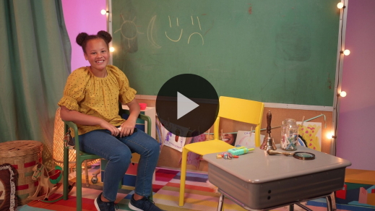

¡Genial! ¡Qué bien aprenden este Versículo de fe! Dentro de poco podrán enseñármelo.

¿Se divirtieron aprendiendo de la Biblia hoy? *(Respuesta del grupo)* ¡Yo también! Recordemos la historia bíblica.

¿Quién nos enseñó a orar? *(Escucha las respuestas)*. Sí, fue Jesús. Él sabía que a veces olvidaríamos por qué oramos o que no sabríamos qué decir, y por eso nos dejó una oración de ejemplo.

¿Dónde encontramos lo que Jesús enseñó sobre la oración? *(Escucha las respuestas)*. En la Biblia, Jesús nos recordó que, cuando oremos, no debemos orar para que nos vean. Debemos orar para el Señor. Cuando oremos, no nos preocupemos por la gente ni por lo que piensen de nuestras oraciones, porque hablamos con Dios. A Él le agrada que oremos así.

**Respuesta personal**

• *Pon una melodía de adoración como música de fondo*.

Dedicaremos un momento para meditar en lo que aprendimos hoy y nos transforme. Junten las manos como si fueran a orar.

• *Junta las manos como para orar*.

¡Excelente! Juntamos así las manos para no juguetear con los dedos. Y cerrar los ojos nos ayuda a que pensemos solo en Dios. Ahora, hablémosle.

• *Opcional: Los niños pueden repetir las frases de la oración a medida que las dices*.

|  |
| --- |
| Querido Dios, me gusta hablar contigo. Ayúdame a recordar que puedo contarte cualquier cosa. Puedo hablar contigo siempre, en cualquier momento. Tú nunca estarás demasiado ocupado para mí. Gracias por escucharme cuando oro. Amén. |

**Versículo de fe**

¿Sabían que a Dios le agrada que aprendamos su Palabra? Le gusta vernos memorizar la Biblia, y por eso practicaremos juntos nuestro Versículo de fe.

• *Mostrar la* ***Diapositiva Versículo de fe***.

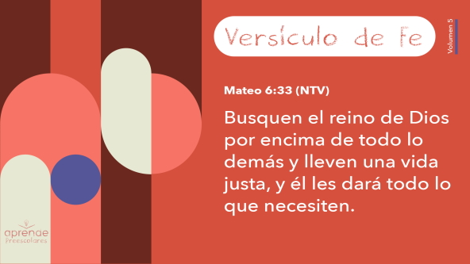

[Mateo 6:33](https://ref.ly/logosref/Bible.Mt6.33) (NTV)

Busquen el reino de Dios por encima de todo lo demás y lleven una vida justa, y él les dará todo lo que necesiten.

**Mateo** *(manos en la cintura, extendidas, con las palmas hacia arriba)*

**6:** *(palmas juntas como en un aplauso)*

**33** *(las palmas abiertas como si fueran un «libro»)*

**Busquen el reino de Dios** *(apoyar una mano sobre la frente, como si se «buscara» algo a derecha e izquierda)*.

**por encima de todo lo demás** *(señalar hacia arriba con los dos dedos índices)*

**y lleven una vida justa** *(juntar las manos en oración)*

**y él les dará** *(abrir las manos a la altura de la cintura, dejándolas juntas)*

**todo lo que necesiten**. *(mover las manos hacia los lados y luego aplaudir)*

¡Excelente! ¡Qué bien aprenden el Versículo de fe!

**Cierre**

¿Quién aprendió cosas nuevas sobre Dios hoy? *(Respuesta del grupo)* ¡Yo también! Me gusta saber que siempre podemos aprender más sobre Dios. También me gusta que la Biblia nos enseñe cómo vivir para Él. Hoy la Biblia nos enseñó sobre la oración. Hablar con Dios es tan importante que Jesús nos enseñó a orar.

• *Reproducir el video del* ***Sonido Verdad de fe*** *(sonido de una campanilla)*

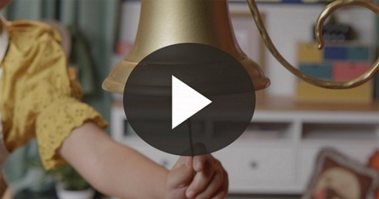

Ese sonido significa que tenemos que decir la Verdad de fe.

• *Mostrar la* ***Diapositiva Verdad de fe***.



Gritémosla juntos. ¿Listos? **Yo puedo hablar con Dios**. Tomen sus megáfonos. *(Ahueca las manos alrededor de la boca, como si fuera un megáfono).* Ahora, digámosla lo más fuerte posible. ¿Listos? **Yo puedo hablar con Dios**.

**Transición a los grupos pequeños**

¡Maravilloso! Llegó la hora de pasar a nuestros grupos pequeños.

• *Invita a los niños a reunirse con su grupo*.

|  |
| --- |
| ***Sugerencia para el líder:*** *Para formar los grupos, puedes organizar a los niños por edad o asignarles diferentes colores. Recuerda que algunos preescolares tal vez no sepan qué edad tienen. Una etiqueta adhesiva de color, una prenda de ropa o una cinta en la muñeca pueden servir para separar a los niños en diferentes grupos y ayudarlos a identificar el grupo pequeño que les corresponde.* |

**Grupo pequeño**

**25 minutos**

*Verifica la lista de materiales necesarios e instrucciones al comienzo de la sesión o, a continuación, en cada actividad*.

|  |
| --- |
| ***Sugerencia para el líder:*** *Los grupos pequeños pueden pasar de un círculo a otro para cambiar de actividad, o todos los grupos pueden realizar la misma actividad al mismo tiempo. Si decides que cambien de círculo, necesitarás contar con al menos un líder por círculo.* |

**Círculo 1**

**Conexión del grupo**

**Papa caliente**

|  |
| --- |
| ***Necesitarás***  *• Pelota liviana*  *• Música y medios para su reproducción*  *No requiere preparación.* |

Pensemos en la Verdad de fe. ¿Cómo era? **Yo puedo hablar con Dios**. La oración es tan importante que Jesús nos enseñó a orar. Qué asombroso, ¿verdad? Hablar con Dios es muy importante; por eso nos aseguraremos de recordar la Verdad de fe.

• *Pide a los niños que se sienten en un círculo en el piso*.

• *Muestra la pelota*.

Daré la pelota a uno de ustedes. La pasarán alrededor del circulo mientras suena la música. Cuando la música se detenga, quien tenga la pelota dirá la Verdad de fe. Practiquemos la Verdad de fe una vez más antes de empezar. ¿Listos? **Yo puedo hablar con Dios**. ¡Excelente! ¿Listos para jugar? *(Respuesta del grupo)*

• *Entrega la pelota al primer niño y comienza la música*.

• *Detén la música y pide al niño con la pelota que diga la Verdad de fe*.

• *Continúen jugando mientras dispongan de tiempo*.

¡Excelente! Seguro que no se olvidarán de esta Verdad de fe. ¿Quieren jugar de nuevo, pero un poco más difícil? *(Respuesta del grupo)* El juego es el mismo. Si tienes la pelota cuando para la música, debes decir la Verdad de fe rápido, porque si alguien la dice más rápido, quedarás fuera del juego. Jugaremos hasta que solo quede una persona.

• *Jueguen hasta que termine el juego*.

**Círculo 2**

**Manualidades**

**Peticiones de oración**

|  |
| --- |
| ***Necesitarás***  *•* ***Hoja de actividad Grupo pequeño****, una hoja por niño*  *• Lápices, uno por niño*  *• Crayolas o marcadores*  ***Preparación***  *• Imprimir copias de la* ***Hoja de actividad Grupo pequeño****, una por niño.* |

Nuestra Verdad de fe trata de lo que quiere decir hablar con Dios. Levanta la mano si puedes hablar con Dios. *(Respuesta del grupo)* ¡Sí! Todos podemos hablar con Dios. En tu hoja, las palabras comienzan con la Verdad de fe seguida de líneas de puntos.

• *Entrega la* ***Hoja de actividad****, un lápiz y crayolas a los niños*.

La hoja dice: «Puedo hablar con Dios sobre...». Repasen las letras. Cuando terminen, dibujen algo sobre lo que quieran hablar con Dios. Tal vez conocen a alguien que está enfermo. Pueden dibujar a esa persona. O quizás hay algo especial que les gustaría hacer con alguien. Pueden dibujar eso. Sea lo que sea, Dios quiere escucharte, quiere que se lo digas.

• *Cuando los niños terminen la actividad, recoge las hojas, porque las usarás para hacer el Tiempo creativo*.

• *Durante la actividad, interrúmpelos para practicar la Verdad de fe:* **Puedo hablar con Dios**.

• *Reproducir el video del* ***Sonido Verdad de fe****. Recuerda la Verdad de fe aun si no puedes reproducir el sonido*.



¡Maravilloso! ¡Qué bien escribieron las letras y dibujaron algo que quieren contarle a Dios!

**Círculo 3**

**Juego**

**La mancha y orar**

|  |
| --- |
| *No requiere preparación.* |

¿Alguna vez trataron de hacer algo, pero no les salió bien? *(Respuesta del grupo)* Tal vez querían aprender algo nuevo, pero necesitaban un poco de ayuda. ¿Sabían que Jesús ya sabía que nosotros necesitaríamos ayuda? *(Respuesta del grupo)* Por eso en la Biblia, Jesús nos enseñó cómo orar. Quería ayudarnos a hablar con Dios.

Podemos orar a Dios en cualquier momento que necesitemos ayuda. Piensen en eso mientras jugamos. ¿Quién quiere jugar? *(Respuesta del grupo)* ¡Buenísimo! Este juego nos ayudará a recordar que podemos hablar con Dios en cualquier circunstancia o momento. Podemos hacer una pausa y orar, porque Dios siempre nos escucha.

Un niño la quedará y tendrá que mancharnos (tocar ligeramente nuestro hombro). Si te manchan, te quedarás congelado en ese lugar y juntarás las manos como si estuvieras orando. *(Junta las manos para mostrarles)*. Solo podrás descongelarte si alguien toca tu hombro de nuevo y dice: **«Yo puedo hablar con Dios»**. Entonces podrás volver a jugar. ¿Jugamos?

• *Los niños se turnan para ser la mancha*.

¡Qué rápido juegan! Me agradó escucharlos decir la Verdad de fe mientras ayudaban a sus compañeros a descongelarse. Es una excelente manera de recordar que siempre podemos hablar con Dios cuando necesitamos ayuda.

**Círculo 4**

**Tiempo creativo**

**Peticiones de oración**

|  |
| --- |
| ***Necesitarás***  *•* ***Hojas de Actividad Grupo pequeño*** *terminadas*  *No requiere preparación.* |

Hoy aprendimos que podemos hablar con Dios, y eso es lo que haremos ahora. En la ***Hoja de actividad*** hicieron un dibujo de algo sobre lo que querían orar. Vamos a orar juntos por esas cosas.

Cuando sea tu turno de decir sobre qué quieres orar, puedes decidir si quieres orar tú o si prefieres que yo ore. Recuerda que orar es hablar con Dios, como les hablo ahora. Luego todos oraremos juntos. También podemos orar por las necesidades de nuestros amigos. Dios siempre está con nosotros, por eso Él escuchará nuestras oraciones.

• *Da oportunidad a que cada niño diga su motivo de oración*.

• *Oren por esa necesidad. Si los niños no se sienten cómodos orando, sugiéreles que repitan lo que tú dices*.

Orar nos comunica con Dios. Él siempre nos escucha.

**Despedida**

• *Reproducir el video del* ***Sonido Verdad de fe*** *(sonido de una campanilla)*



• *Mostrar la* ***Diapositiva Verdad de fe***.



Diremos todos juntos la Verdad de fe. Quédense congelados en su lugar y junten las manos como si fueran a orar. Digamos la Verdad de fe por última vez. **Yo puedo hablar con Dios**.

¡Excelente! Qué divertido es aprender cosas nuevas de la Palabra de Dios. Hasta la próxima.

• *Los niños llevan a casa la* ***Hoja de actividad Grupo pequeño***.

• *Recuerda a los padres que tengan los* ***Devocionales familiares*** *con sus hijos y que los encontrarán en la aplicación*.

• *Recuérdales también la fecha y hora de la siguiente sesión*.